Appunti lab MRP 17 dicembre 2013

L’analisi della varianza

Si applica per verificare se ci sono differenze nei valori medi di una variabile dipendente tra gruppi diversi quando ci sono più di due gruppi. La situazione è molto simile a quella del t-test per campioni indipendenti, con la differenza che quest’ultimo si applica quando i gruppi sono solo due.

ESEMPIO
Voglio verificare se esiste una relazione tra Tipo di diploma e Voto di diploma

Poiché la variabile “TIPO DI DIPLOMA” (DIPCOD) comprende più di due livelli, applico l’ANOVA a una via.

L’ipotesi nulla è che le medie non siano diverse, l’ipotesi alternativa è che almeno una media sia diversa da almeno un’altra.

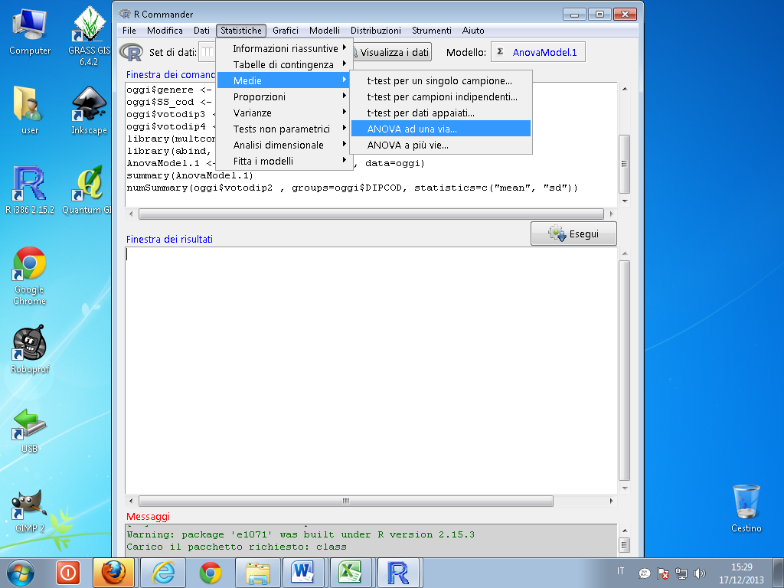

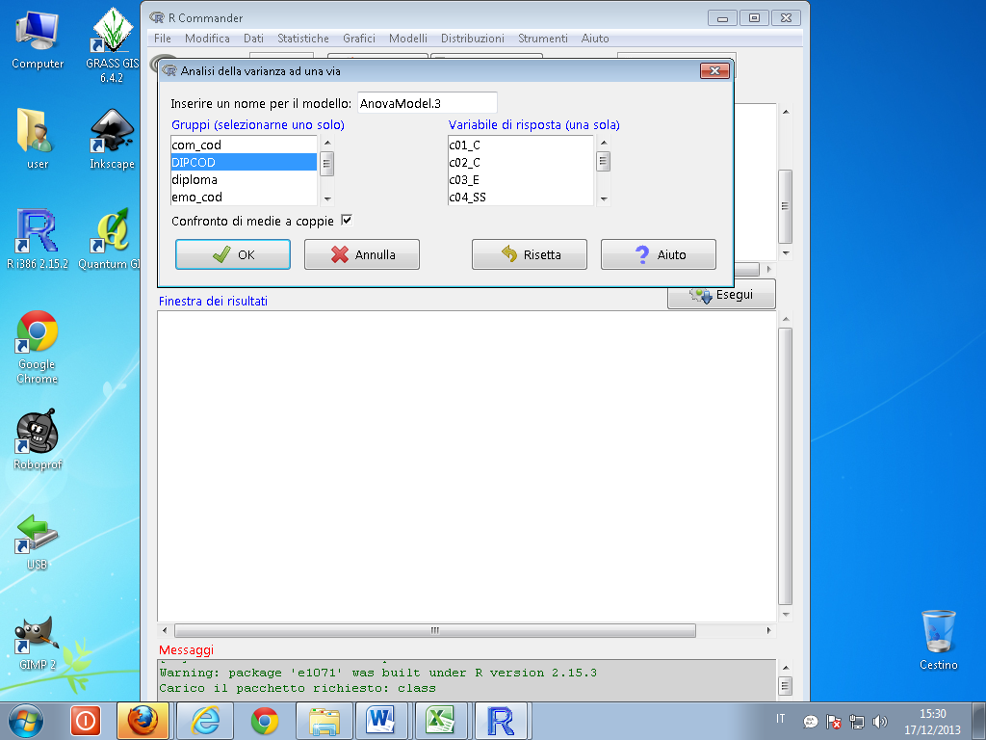

Risultati:
> AnovaModel.3 <- aov(votodip2 ~ DIPCOD, data=oggi)

> summary(AnovaModel.3)
Df Sum Sq Mean Sq F value Pr(>F)
DIPCOD 5 0.1607 0.03213 3.131 0.0103 *
Residuals 142 1.4571 0.01026
---
Signif. codes: 0 '***' 0.001 '**' 0.01 '*' 0.05 '.' 0.1 ' ' 1
2 observations deleted due to missingness

RIFIUTO L’IPOTESI NULLA perché il valore p è < 0,05
Significa che almeno una delle medie considerate è deversa da almeno una delle altre.

In questo caso il valore della statistica calcolata è F=3,131

Per vedere quale, considero i confronti a coppie effettuati dopo l’ANOVA

> numSummary(oggi$votodip2 , groups=oggi$DIPCOD, statistics=c("mean", "sd"))
mean sd data:n data:NA
ALTRO 0.7527803 0.10836054 15 0
COM 0.7122222 0.06591240 9 0
IT 0.7808709 0.09694975 37 0
LIC 0.7152778 0.08351171 36 1
SOC 0.7328846 0.10607708 26 1
SPP 0.8000000 0.12816006 25 0

> .Pairs <- glht(AnovaModel.3, linfct = mcp(DIPCOD = "Tukey"))

> summary(.Pairs) # pairwise tests

Simultaneous Tests for General Linear Hypotheses

Multiple Comparisons of Means: Tukey Contrasts

Fit: aov(formula = votodip2 ~ DIPCOD, data = oggi)

Linear Hypotheses:
Estimate Std. Error t value Pr(>|t|)
COM - ALTRO == 0 -0.040558 0.042711 -0.950 0.9299
IT - ALTRO == 0 0.028091 0.031007 0.906 0.9421
LIC - ALTRO == 0 -0.037503 0.031131 -1.205 0.8281
SOC - ALTRO == 0 -0.019896 0.032845 -0.606 0.9900
SPP - ALTRO == 0 0.047220 0.033084 1.427 0.7022
IT - COM == 0 0.068649 0.037650 1.823 0.4442
LIC - COM == 0 0.003056 0.037752 0.081 1.0000
SOC - COM == 0 0.020662 0.039177 0.527 0.9947
SPP - COM == 0 0.087778 0.039378 2.229 0.2234
LIC - IT == 0 -0.065593 0.023714 -2.766 0.0658 .
SOC - IT == 0 -0.047986 0.025923 -1.851 0.4267
SPP - IT == 0 0.019129 0.026226 0.729 0.9770
SOC - LIC == 0 0.017607 0.026071 0.675 0.9836
SPP - LIC == 0 0.084722 0.026372 3.213 0.0188 *
SPP - SOC == 0 0.067115 0.028375 2.365 0.1694
---
Signif. codes: 0 '***' 0.001 '**' 0.01 '*' 0.05 '.' 0.1 ' ' 1
(Adjusted p values reported -- single-step method)

L’unica differenza significativa è quella del voto medio alla maturità di SPP confrontato con il voto medio alla maturità di LIC

ESERCIZIO
Voglio verificare se i partecipanti alla ricerca hanno un voto di diploma diverso a seconda del gruppo di voto di diploma a cui sono stati assegnati a posteriori (Votodip 3)

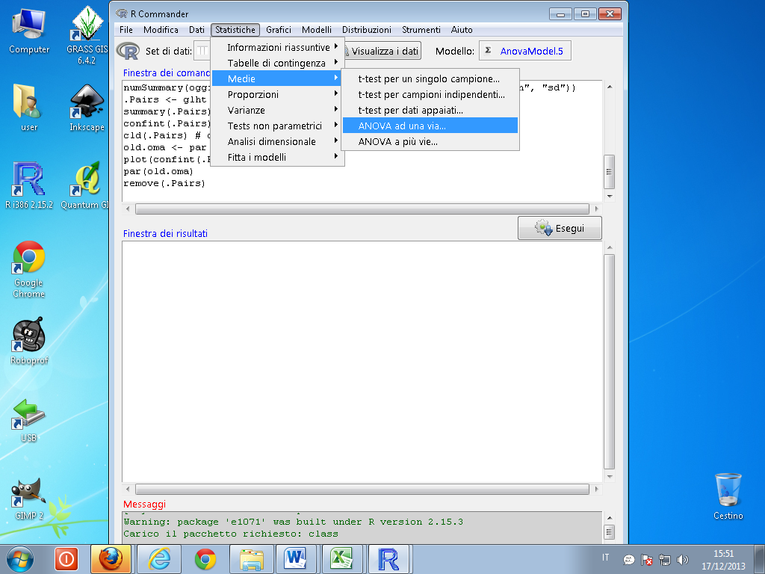

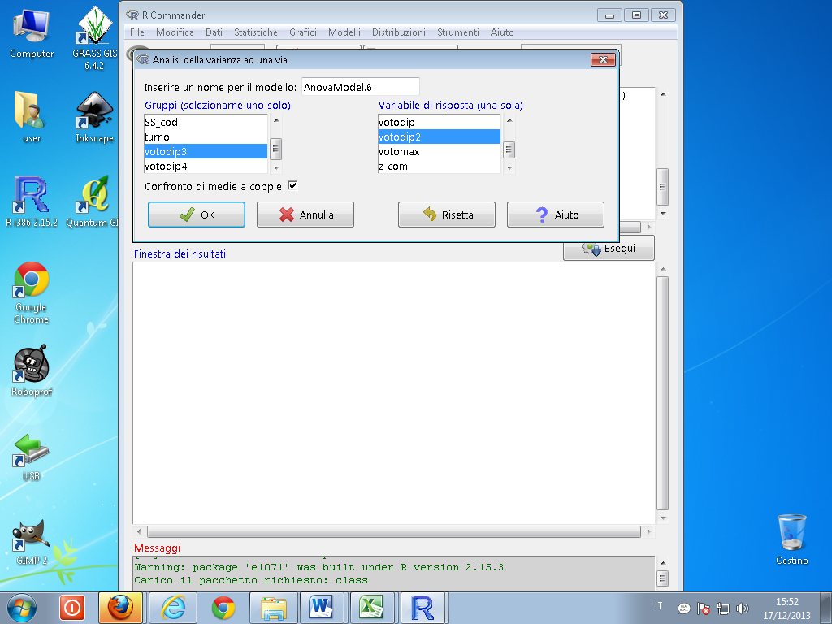

> AnovaModel.6 <- aov(votodip2 ~ votodip3, data=oggi)

> summary(AnovaModel.6)
Df Sum Sq Mean Sq F value Pr(>F)
votodip3 4 1.4925 0.3731 425.7 <2e-16 ***
Residuals 143 0.1253 0.0009
---
Signif. codes: 0 '***' 0.001 '**' 0.01 '*' 0.05 '.' 0.1 ' ' 1
2 observations deleted due to missingness

RIFIUTO L’IPOTESI NULLA perché il valore p è inferiore a 0,05 (Ovvio, dato che “votodip 3” è stata costruita sulla base di “votodip 2”.

In questo caso il valore della statistica calcolata è F=425,7

> numSummary(oggi$votodip2 , groups=oggi$votodip3, statistics=c("mean", "sd"))
mean sd data:n
6 0.6397636 0.03505818 47
7 0.7407933 0.02681412 52
8 0.8361765 0.02735393 34
9 0.9378788 0.02873094 10
10 1.0000000 0.00000000 5

> .Pairs <- glht(AnovaModel.6, linfct = mcp(votodip3 = "Tukey"))

> summary(.Pairs) # pairwise tests

Simultaneous Tests for General Linear Hypotheses

Multiple Comparisons of Means: Tukey Contrasts

Fit: aov(formula = votodip2 ~ votodip3, data = oggi)

Linear Hypotheses:
Estimate Std. Error t value Pr(>|t|)
7 - 6 == 0 0.101030 0.005958 16.956 < 1e-04 ***
8 - 6 == 0 0.196413 0.006665 29.469 < 1e-04 ***
9 - 6 == 0 0.298115 0.010310 28.916 < 1e-04 ***
10 - 6 == 0 0.360236 0.013926 25.868 < 1e-04 ***
8 - 7 == 0 0.095383 0.006529 14.609 < 1e-04 ***
9 - 7 == 0 0.197086 0.010222 19.280 < 1e-04 ***
10 - 7 == 0 0.259207 0.013861 18.700 < 1e-04 ***
9 - 8 == 0 0.101702 0.010650 9.550 < 1e-04 ***
10 - 8 == 0 0.163824 0.014180 11.553 < 1e-04 ***
10 - 9 == 0 0.062121 0.016215 3.831 0.00156 **
---
Signif. codes: 0 '***' 0.001 '**' 0.01 '*' 0.05 '.' 0.1 ' ' 1
(Adjusted p values reported -- single-step method)

Tutti i successivi confronti a coppie mostrano che ogni media è significativamente diversa da ogni altra.

